Dzień; 26.06.2020r.
Temat; Bezpiecznie w domu.
Kochane dzieciaki dziś ostatni dzień przedszkola. Jutro…WAKACJE!! Mamy nadzieję, że byliście z nami codziennie. Braliście udział w proponowanych zajęciach i uczyliście się razem z nami. Teraz zwiedzanie, odpoczynek , relaks, odkrywanie świata z rodzinką i oczywiście najważniejsze… w każdej sytuacji przestrzeganie zasad bezpieczeństwa. Dbajcie o siebie i najbliższych BYŚMY MOGLI SIĘ SPOTKAĆ PO WAKACJACH.
DZISIAJ KILKA ZASAD PRAWIDŁOWEGO ZACHOWANIA, PODCZAS POBYTU W DOMU.
Na początek posłuchajcie bardzo ładnej piosenki o wakacjach. Poznaliście ją już wczoraj. Warto nauczyć się słów i zapamiętać kilka ważnych informacji.
https://www.youtube.com/watch?v=W4RHyjQLfCM&feature=youtu.be
– piosenka „Bezpieczne wakacje”
Ta piosenka jest Wam znana. Przypomnijcie sobie .
https://www.youtube.com/watch?v=SswfMOV6bUU&vl=pl - piosenka „Nieznajomy”
A teraz kilka ważnych zasad bezpieczeństwa. Obejrzyj filmik i porozmawiaj z mamą lub tatą na temat ; W jakich sytuacjach, będąc w domu, musisz być bardzo ostrożny ?
https://www.youtube.com/watch?v=9MzNdsvFHOc
Możecie zobaczyć z rodzicami jak 3 letni Kubuś zachował się gdy jego mama zasłabła. Co wtedy warto zrobić ?
https://www.youtube.com/watch?v=feMs300HYYM
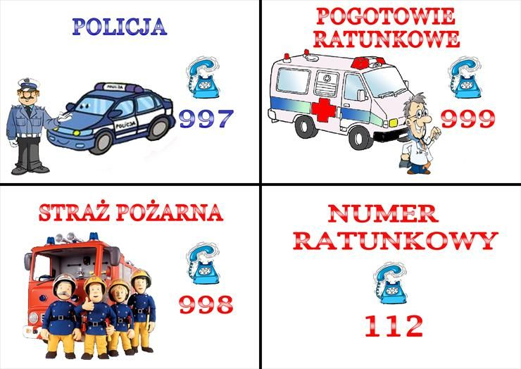

A TERAZ ZAPRASZAMY CAŁĄ RODZINKĘ NA zabawy ruchowe;
Butelkowy slalom - Uważacie, że poruszanie się slalomem jest łatwe? To spróbujcie to zrobić z zawiązanymi oczami! Ta zabawa poprawia koncentrację, ćwiczy zapamiętywanie i koordynację ruchową. Zaczynacie od rozstawienia dwóch butelek po pokoju. Dziecko ma chwilę na przyjrzenie się i zapamiętanie gdzie stoją, po czym zawiązujecie mu oczy. Zadanie polega na przejściu w taki sposób, aby nie przewrócić żadnej z butelek. Gdy uda mu się przejść poziom, dokładacie kolejną przeszkodę i tak do momentu, aż skończą Wam się w domu plastikowe butelki. Udanej zabawy!

Wyścig żółwi - Zabawa, przy której jest sporo śmiechu, a dzieciaki lubią ją powtarzać i bić swoje rekordy. Wsypcie groch lub kaszę do woreczka na mrożonki. A teraz reguły gry! Na mecie ustawia się jedno lub więcej dzieci w pozycji na czworaka (mama czy tata również mogą). Każdy zawodnik na plecach ma balast w postaci woreczka. Każdy porusza się na czworaka najszybciej jak potrafi. Gdy woreczek spadnie zaznaczamy miejsce dokąd żółw dotarł. Dzieciaki lubią poprawiać swój rekord i próbować dojść za każdym razem dalej. I tak zabawa może trwać naprawdę długo.

Rzucamy do celu - Na podłodze stawiacie miskę lub wiaderko i wrzucacie do niego piłki, balony lub zmięte w kulki gazety. Oczywiście wygrywa ten, kto wykona najwięcej prawidłowych rzutów z linii mety.
Teraz trochę pomarzymy;
Jak tylko dopadnie Was wakacyjna nuda możecie przenieść się w świat fantazji. Zachęcamy wtedy do namalowania , narysowania wykonania w jakikolwiek inny sposób pracy plastycznej . Pozwoli Wam to, na rozładowanie emocji (jakiekolwiek by nie były. )
Pooglądajcie lub poczytajcie (starszaki) ciekawe książki zaproście do czytania rodziców.
PAMIĘTAJCIE – ZAWSZE PRZESTRZEGAJCIE ZASAD BEZPIECZEŃSTWA, BAWCIE SIĘ ZGODNIE I FAIR PLAY, ORAZ SPRZĄTAJCIE PO ZABAWIE!!!

ŻYCZYMY WAM CUDOWNYCH PEŁNYCH PRZYGÓD WAKACJI I …DO ZOBACZENIA WE WRZEŚNIU!!!
STARSZAKÓW ŻEGNAMY I ŻYCZYMY SAMYCH SZÓSTEK W SZKOLE!!!

